Új 7 " vezetékes videó kaputelefon rendszer kódzárral, távirányítóval, RFID kulcstartóval.
Új 7" színes kihangosítós, kézibeszélő nélküli videókaputelefon IR kamerával + elektronikus zár + RFID kulcs
Vezetékes Videó Kaputelefon Rendszer: 7 "TFT LCD, szuper karcsú 6 vezetékes rendszer, könnyű telepítés, színes CMOS kamera éjjellátó, vízálló kültéri, becsengetés, videó beszélgetés, kitekintés és elektromos zár-vezérlés funkció, távirányító, kódzár, kézi nyitás. Ezt használhatja lakásokban, villákban, szállodákban és irodákban stb.

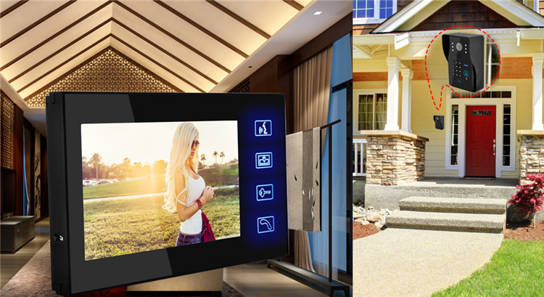

- A most megtekintett biztonsági rendszer a legújabb, legnépszerűbb, elegáns és kényelmes használatú, kaputelefon készlet.
- Alap szett 1-kamera és 1 monitor, amely nagy, 7” képernyővel rendelkezik, és gyönyörű látást és biztonságos érzést nyújt, egy nagyon egyszerű telepítéssel, és használattal.
- A rendszer fejlett, legújabb számítógépes chipeket, és technológiát alkalmaz, amelyek nagymértékben javítják a rendszer stabilitását és tartósságát. A visszhangos falra is szerelhető kialakításnak köszönhetően, a termék könnyűen és kényelmesen telepíthető. A kaputelefon használhatók lakásokban, villákban, szállodákban és irodákban stb.
- A funkciói a következők: kézibeszélő nélküli monitor, a kétirányú beszélgetés, a nagyfelbontású képek, a mágneszár működési kijelzés, az infravörös éjjellátó kültéri, az állítható fény, és a képernyő színe.

- Rendelkezik továbbá, 5 RFID kulccsal. egy nyomógombos kódzárral, és távirányítóval. Ezzel a teljes készlettel kényelmesebb lesz a bejutás.

- A rendszer kiépítése megfelelő lesz, az otthoni biztonság számára.

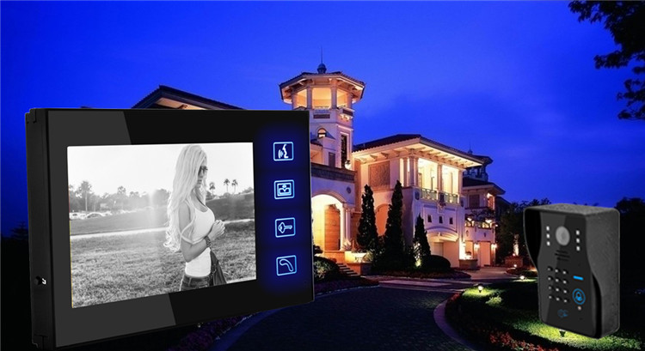

Jellemzők
- 7 "színes TFT LCD kijelzővel Nincs sugárzás, alacsony energiafogyasztás Infa LED-ek éjjellátásra.
- Esővédő burkolat, antioxidáns festéssel ellátott műanyag, a kültéri egység porszórt lakkpanellel
3 16 féle csengetés
4 Állítható a csengetési hangerő, a fényerő és a kontraszt
5 Maximum 1 kültéri egység 4 beltéri egységgel és 2 kültéri egységgel 4 beltéri egységgel egység. 6 Automatikus időzítésű mágneszárral, 5 RFID kulcstartóval és távirányítóval van
ellátva. A távirányító működése kb. 5-10 méter.
7 Az elektronika zárolásának legnagyobb része, késleltetett feloldókkal, Funkciók. technológiát és

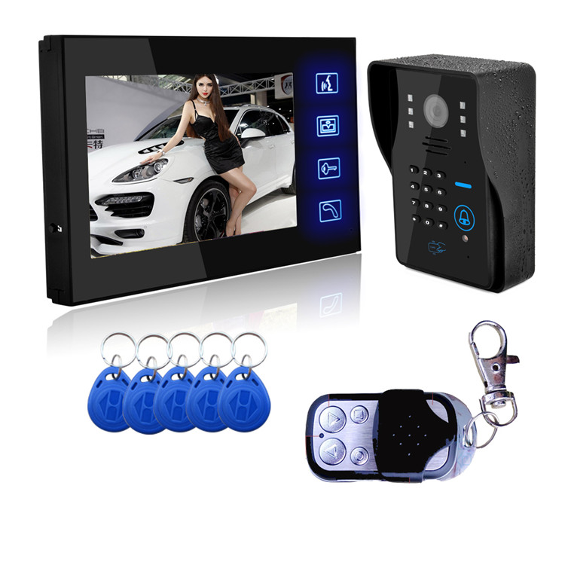

Leírás

Kültéri kamera
Modell szám. | MJ
Éjszakai látás | IR Fény, látható 5 méteren belül
A látószög | 92 ° széles szög
Felbontás | > 420 TV sor
Plus Control | automatikusan
Energiafelhasználás | Készenléti állapot: 0.1W; Munka: 4W
Üzemhőmérséklet | -10 ° C ~ + 55 ° C
Telepítés | falra szerelt
Méret | 168 (L) * 110 (W) * 65 (H) mm
Nettó tömeg | 310g

Beltéri monitor
Model szám. |  | TEC706
Képernyő |  | 7 "széles szögű TFT LCD, 16: 9 kijelző
Felbontás |  | 480 * RGB * 234
Tápellátás |  | AC100V-240V 50Hz-60Hz
Teljesítmény |  | DC 15V
Aktuális kimenet |  | 1200mAh
Késleltetési idõ |  | 120s ± 10%
Késleltetési idő |  | 40s ± 10%
Érvényes távolság |  | 80M (4x0,65 mm2)
Energiafelhasználás |  | Készenléti állapot: 0.5W; Munka: 8W
A kép átviteli távolsága |  | kb. 200 méterre
Látószög |  | 65 °
Adapter bemenet |  | AC100 ~ 240V, 50 / 60Hz
Adapter kimenet |  | DC 15V
Üzemhőmérséklet |  | -40 ~ + 70ºC
Készenléti hőmérséklet |  | -20 ~ + 60ºC
Telepítés |  | Falra / emelőasztalra
Méret |  | 225 (L) * 128 (W) * 23 (H) mm
Nettó tömeg |  | 460g
Elektromos lengéscsavar zár
Tápegység | DC 12V / 1A
A zárszerkezet mérete | 8,07 "x 1,38" x 1,65 "(L x Sz x M)
A henger panel mérete | 3,54 "x 0,98" x 0,08 "(L x Sz x M)
Henger méret | 0,67 "hosszú, 0,63" átmérőjű
Éljen ki | NC (0.5A) csatlakozási pont belül
Energiafelhasználás | Indítás: 0.8A, Normál: 0.09A
Súly | 800G

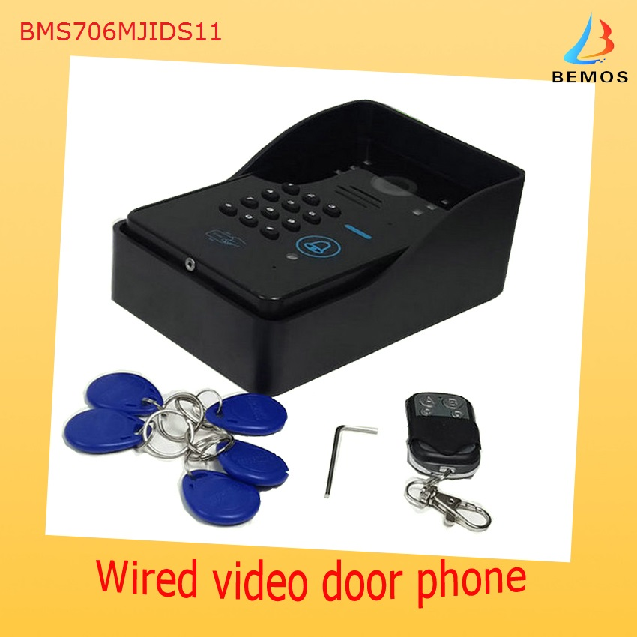

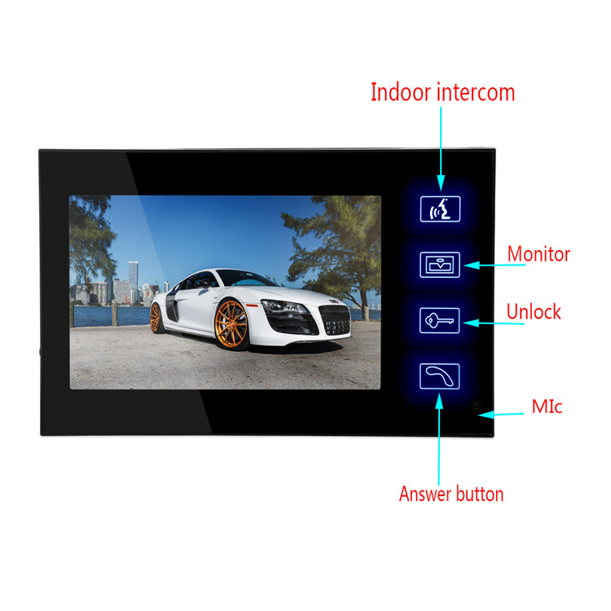
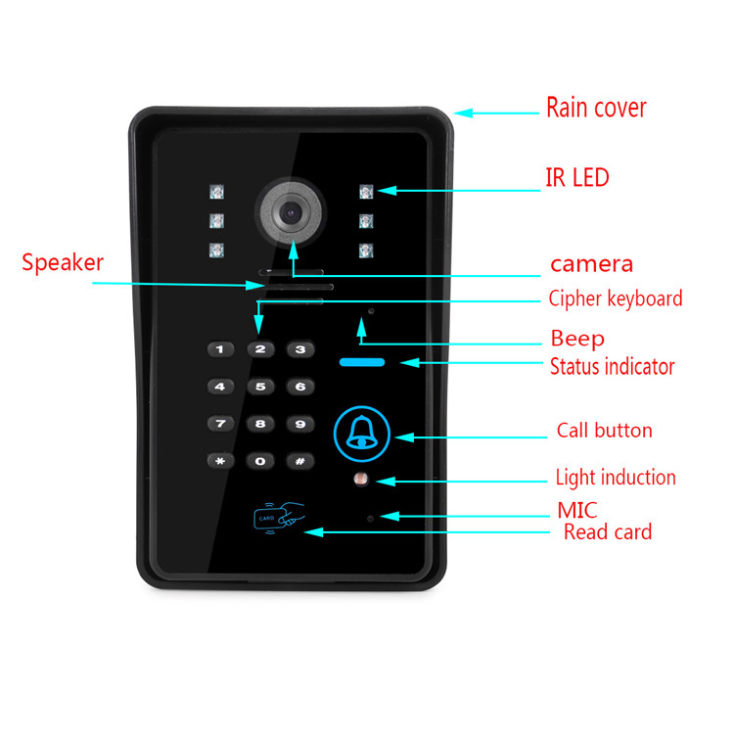
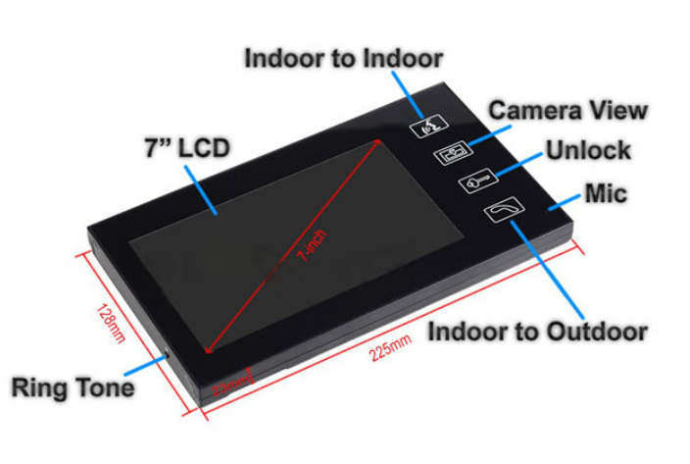

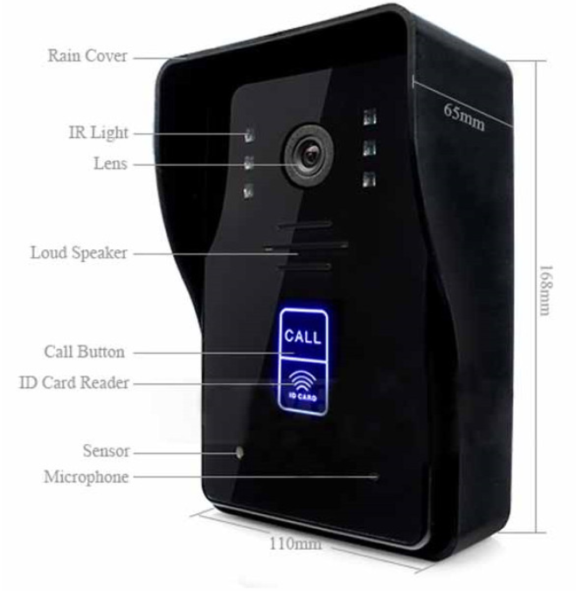

A kültéri kamera esővédő fedéllel van felszerelve, hogy megakadályozza a víz bejutását. Nem kell aggódnia, hogy a kültéri kamera nedves lesz, az esős napon.
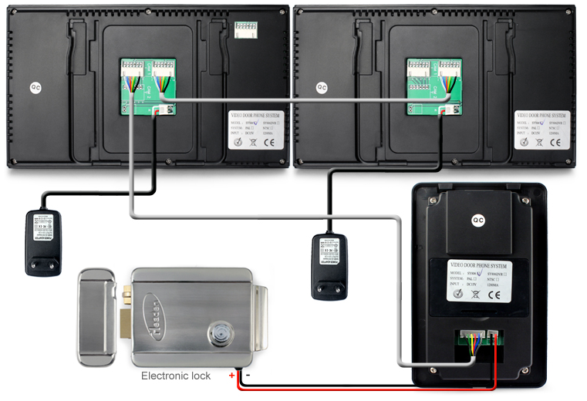

Mágneszárnyitási módok :
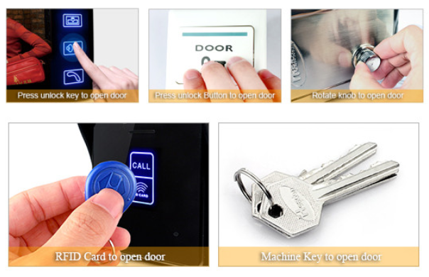

Beltéri nyitás:
Nyomja meg a nyitógombot a képernyőn.

Kültéri nyitás, amikor az ajtón kívül tartózkodik:
- RFID kulcstartók (RFID kártya) 5 RFID-kártyával (beleértve a hozzáadott kártyát és törölt kártyát). Megjegyzés:(a hozzáadott / törlési kártya nem tudja kinyitni az ajtózárat)

- Távirányítóval, 3 kulcsot tartalmaz.

- kulccsal

- Kiengedő gombbal
Felszerelés

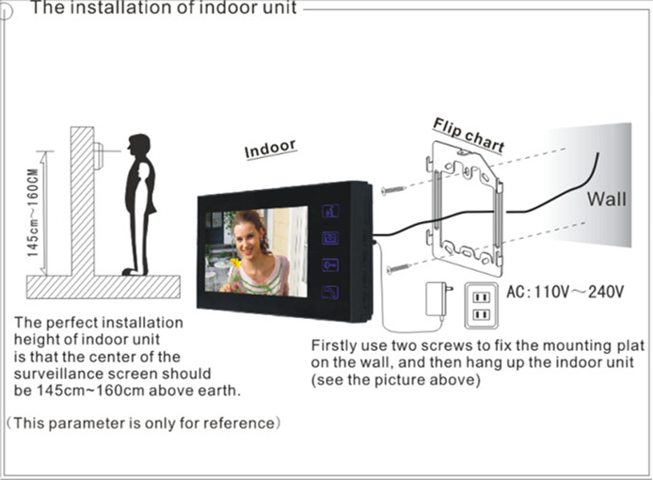

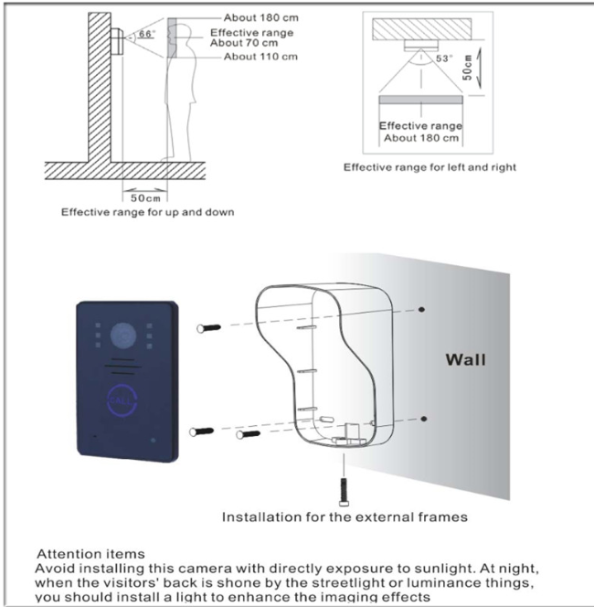

Működés
Az áramellátás bekapcsolása után állítsa be a fényerőt / színt, majd
a rendszerbeállításokat az alábbiak szerint bővítheti:

Leírás
 | Leírás
erő | DC 15V <200mA
Kapacitás | 500 db azonosító kártyát, 500 kódot, 10 univerzális kódot tud olvasni
Kártyaolvasási távolság | 0-2CM
Kártyatípus | EM vagy EM kompatibilis card

Fényjelzések
Tétel | piros | kék
készenlétben lévő | Piros villanás másodpercenként | kék villanás másodpercenként
Lépjen be a programozásba | Gyors villogás | ---------
Programozás megerősítése | vaku | ----------
Kártya feloldása | vaku | ----------
Ismeretlen kártya | A piros villanás háromszor villan | kék villog 3-szor
Riasztás | ---------- | vaku

Szállítás utánvétellel
Garancia 1 év

Csomagolás
Értékesítési egységek: | Egyetlen elem
Egy csomagméret: | 28X28X10 cm
Egyetlen bruttó tömeg: | 3,0 kg
Csomag Típus: | ajándékdoboz barna kartondoboz

